LAPORAN REFLEKSI
Visi Komputer : Personal Reflection and Creative Application in Image Classification
Klasifikasi Logo ABU Robocon 2026 (Real vs Fake)



Raditya Akmal
NRP 5054241027

Dosen Pengampu Mata Kuliah
Dr. Anny Yuniarti, S.Kom., M.Comp.Sc.

Rekayasa Kecerdasan Artifisial
Institut Teknologi Sepuluh Nopember

1. Alasan Pemilihan Tema
Tema yang saya pilih adalah klasifikasi simbol pada kotak misi ABU Robocon 2026: 31 kelas, terdiri dari logo R1 (Merah/Biru) dan 15 pasang simbol R2 versi Real dan Fake. Tema ini terkait langsung dengan proyek saya di tim ITS Robocon untuk kompetisi tahun 2026, di mana kemampuan membedakan simbol valid vs palsu relevan untuk sistem misi robot bukan sekadar latihan akademik.
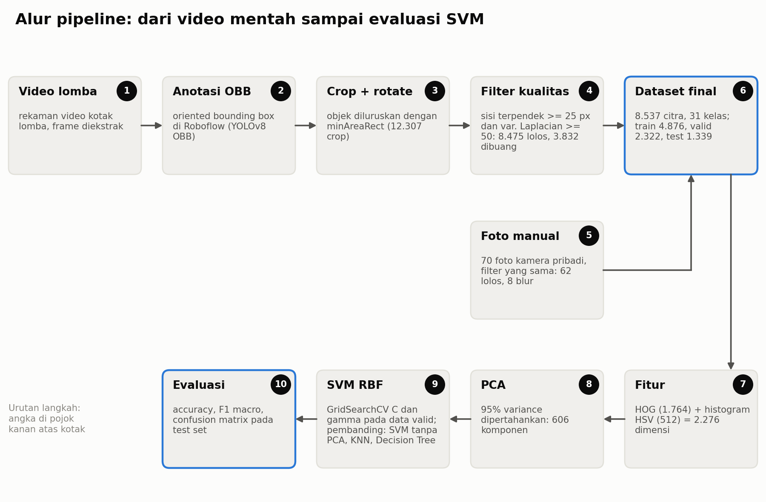
Gambar 1. Alur pipeline lengkap dari video mentah hingga evaluasi SVM

2. Pengalaman Pengumpulan Data
Dataset dibangun dari dua sumber yaitu 8.475 citra hasil ekstraksi video (dianotasi sendiri dengan oriented bounding box di Roboflow, di-crop dan diluruskan dari 12.307 crop mentah), ditambah 62 foto manual kamera pribadi yang seluruhnya masuk ke data training. Total akhir 8.537 citra setelah filtering kualitas otomatis, yang menyisihkan 3.832 crop video (31,14%) didominasi objek terlalu jauh dari kamera.
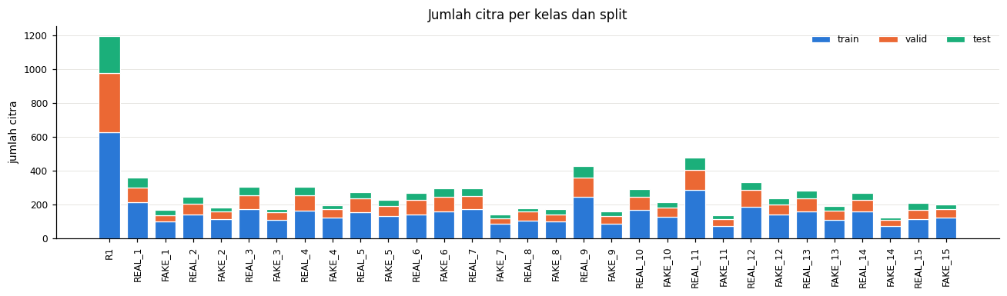
Gambar 2. Jumlah citra per kelas dan split
Foto manual tersebar di 29 dari 31 kelas, tapi bukan penambahan yang khusus menyasar kelas paling tipis tiga kelas video tertipis (FAKE_14, FAKE_11, FAKE_7) hanya dapat satu foto, dan FAKE_9 tidak dapat foto sama sekali. Catatan jujur strateginya untuk masalah tersebut belum sepenuhnya terarah ke kesenjangan data.

3. Tantangan yang Dihadapi
Tantangan terbesar bukan kuantitas, melainkan konsistensi kualitas, banyak frame video tampak baik sekilas tapi gagal lolos threshold ketajaman (variance of Laplacian) dan ukuran minimum saat dicek otomatis. Menentukan nilai threshold yang tepat adalah keputusan sulit terlalu ketat membuang crop yang masih layak, terlalu longgar memasukkan data buram. Saya menyelesaikannya dengan spot-check manual terhadap sampel citra tereliminasi maupun yang lolos, memastikan ambang batas masuk akal secara visual.

4. Alasan Pemilihan Metode
Fitur yang dipakai adalah HOG dan color histogram (vektor 2.276 dimensi: 1.764 HOG, 512 histogram HSV), direduksi PCA menjadi 606 komponen (~27% dimensi asli) untuk 95% explained variance. Classifier utama SVM kernel RBF, di-tuning lewat GridSearchCV pada data valid, karena batas antar sebagian kelas sangat tipis terutama pasangan Real-Fake yang memang didesain mirip, Fake sebagai perpanjangan visual goresan Real. Margin optimal SVM lebih sesuai dibanding classifier yang sensitif ke fitur global. Sebagai pembanding, saya juga melatih SVM tanpa PCA, KNN, dan Decision Tree.
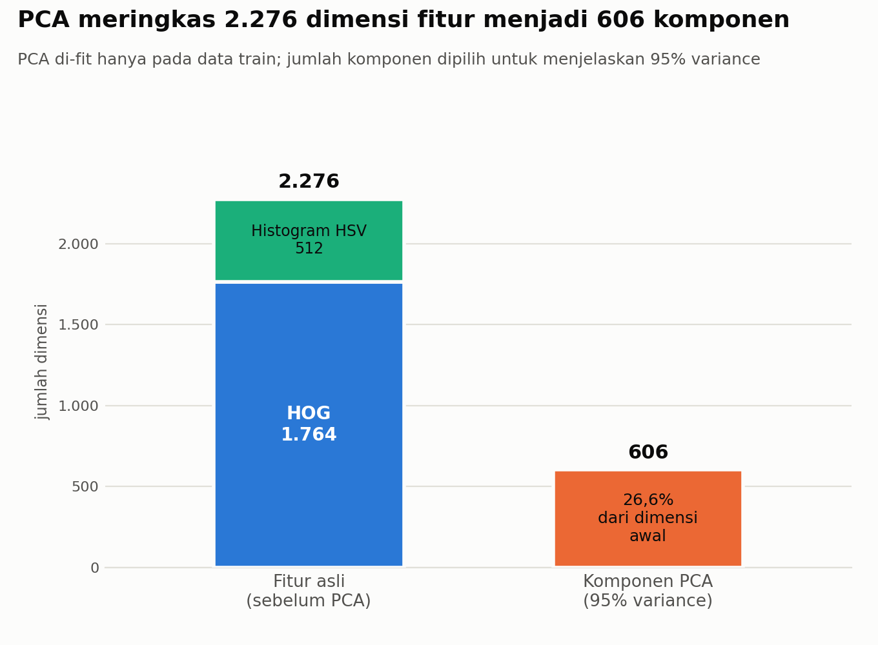
Gambar 3. Reduksi dimensi fitur dari 2.276 menjadi 606 komponen lewat PCA

5. Interpretasi Hasil Eksperimen
SVM tuned tanpa PCA mencapai akurasi 96,49% dan F1-macro 0,9585 (47 kesalahan dari 1.339 citra test), sedikit lebih baik dari versi dengan PCA (95,89%, 55 kesalahan). PCA di kasus ini lebih berguna untuk efisiensi komputasi dan visualisasi daripada akurasi fitur HOG dan histogram sudah cukup terpisah tanpa reduksi lebih jauh. Penambahan 62 foto manual (dari 26) hanya menggeser akurasi SVM 0,07-0,15 poin persentase, sesuai ekspektasi karena 62 foto jauh lebih sedikit dibanding 8.475 citra video.
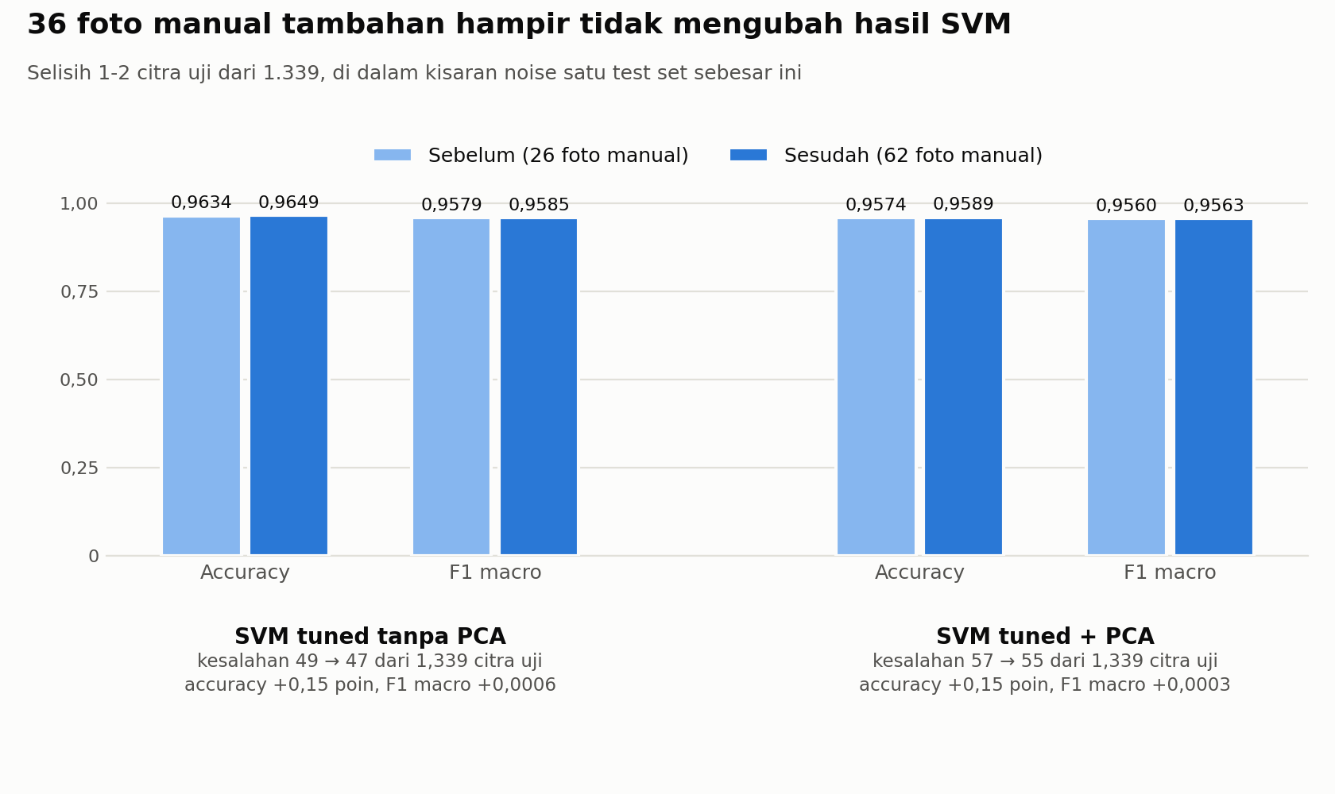
Gambar 3. Perbandingan accuracy dan F1-macro sebelum-sesudah penambahan 36 foto manual baru
Confusion matrix memberi gambaran lebih nuansa dari dugaan awal saya. Dari 47 kesalahan SVM tuned tanpa PCA, 39 pasangan kelas berbeda ikut tertukar tersebar tipis, bukan terkonsentrasi tajam. Hanya tiga pasangan mencapai 3 kesalahan: REAL_12FAKE_12, FAKE_6FAKE_9 (sesama Fake), dan REAL_8FAKE_13 (lintas nomor). Saya sengaja meminta breakdown ini karena termasuk yang diminta rubrik tugas, dan hasilnya mengoreksi asumsi saya.

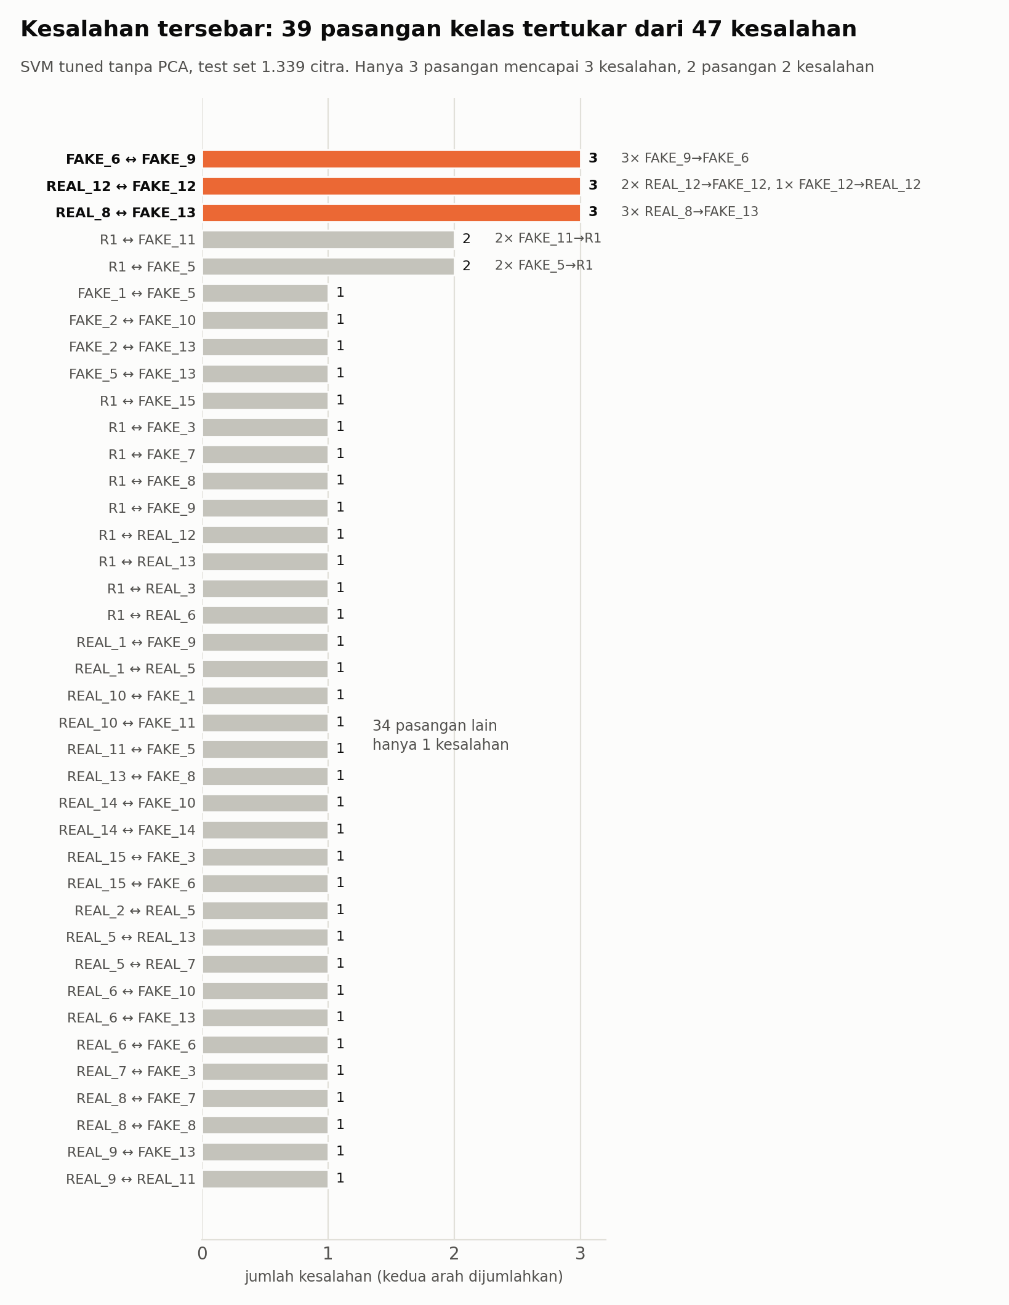
Gambar 4. Distribusi 39 pasangan kelas yang tertukar dari 47 kesalahan SVM tuned tanpa PCA
Semua kombinasi Real-Fake (tanpa syarat nomor sama) berjumlah 22 dari 47 kesalahan (46,8%), tapi hanya 1,6% dari seluruh test set, dan cuma 6 di antaranya bernomor sama persis. Kesalahan yang melibatkan R1 menyumbang 13 dari 47 (27,7%), hampir sebanding. Ini mengoreksi hipotesis awal saya bahwa kemiripan Real-Fake mendominasi seluruh kesalahan.
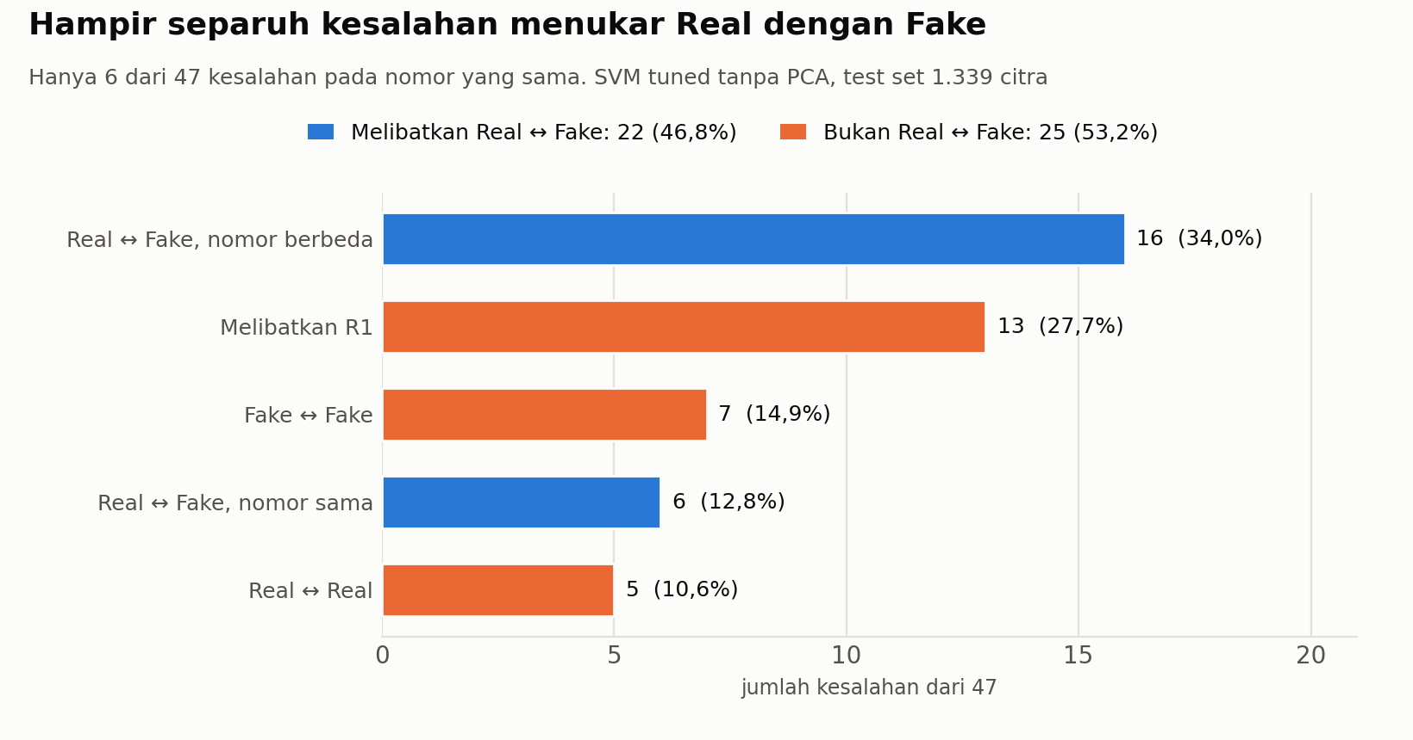
Gambar 5. Proporsi kesalahan berdasarkan jenis pasangan kelas

6. Refleksi Pembelajaran
Hal paling mengejutkan bagi saya adalah tersebarnya kesalahan model di seluruh 31 kelas, bukan terkonsentrasi di pasangan Real-Fake seperti dugaan awal saya. Ini mengajarkan bahwa intuisi visual soal kemiripan antar kelas tidak selalu tercermin proporsional pada pola kesalahan model perlu breakdown data kuantitatif untuk mengoreksi asumsi yang terlihat masuk akal sekilas.
Keterkaitan personal saya dengan dataset sebagai bagian tim yang akan menghadapi kompetisi serupa membuat saya lebih fokus membaca pola kesalahan model secara rinci daripada berhenti di angka akurasi agregat. Refleksi ini juga menunjukkan sisi yang perlu diperbaiki: strategi foto manual saya belum benar-benar terarah data (kelas mana yang paling butuh tambahan), melainkan lebih ke ketersediaan objek yang bisa difoto ulang.
Jika diulang, saya akan merancang pengambilan foto manual lebih sistematis cek dulu distribusi citra per kelas dari video, baru targetkan foto tambahan ke kelas paling tipis seperti FAKE_9, FAKE_14, FAKE_11, dan FAKE_7. Saya juga ingin mencoba fitur deep learning pretrained sebagai pembanding HOG dan color histogram, untuk melihat apakah kesalahan yang tersebar tipis di 39 pasangan kelas ini bisa ditekan lebih jauh.

